**依“标”而行，构建有效地理课堂**

为给我校青年教师提供广阔的平台和发展的能量，进一步夯实青年教师业务能力，2022年10月20日上午八点，南京市竹山中学“三班三室”培训班地理学课第一次活动在录播室如期进行，主要参会人员有教研员齐晓莉老师，竹山中学地理组学员们，参会学员认真聆听并做记录。

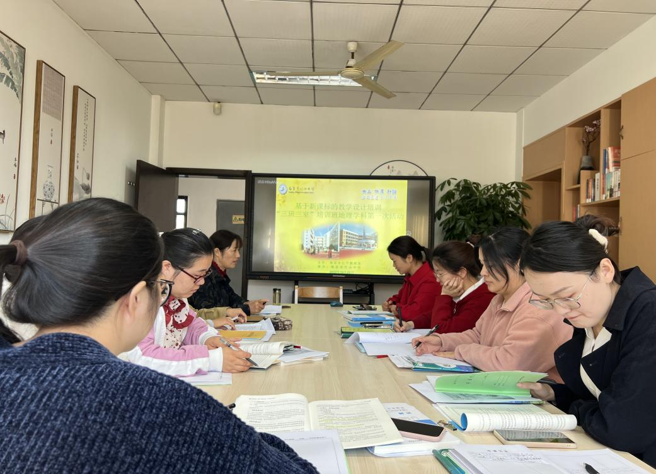

“三班三室”地理学科第一次活动由万慧老师主持，上午8点，初一地理组柏雨欣老师上了一堂创意十足的公开课--《海陆的变迁》，课堂上小实验小游戏丰富，提高了学生探究地理课堂的兴趣。课后齐晓莉老师在会上评价了柏老师这节课，从课标要求，问题指令，学生活动等方面切入，提出初中地理课堂要锻炼学生的核心素养，完成立德树人的根本任务。

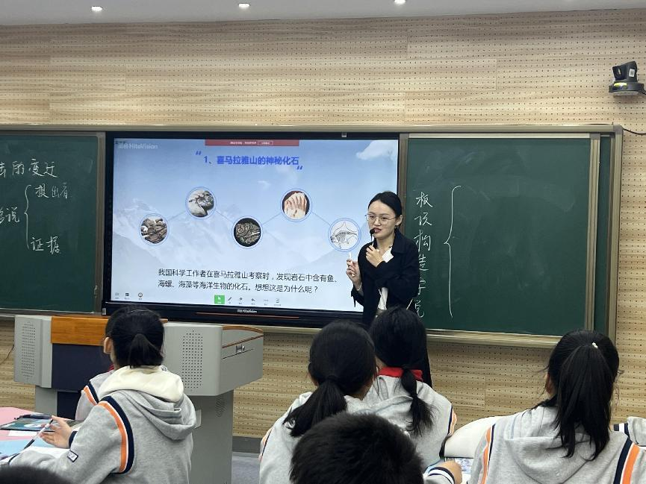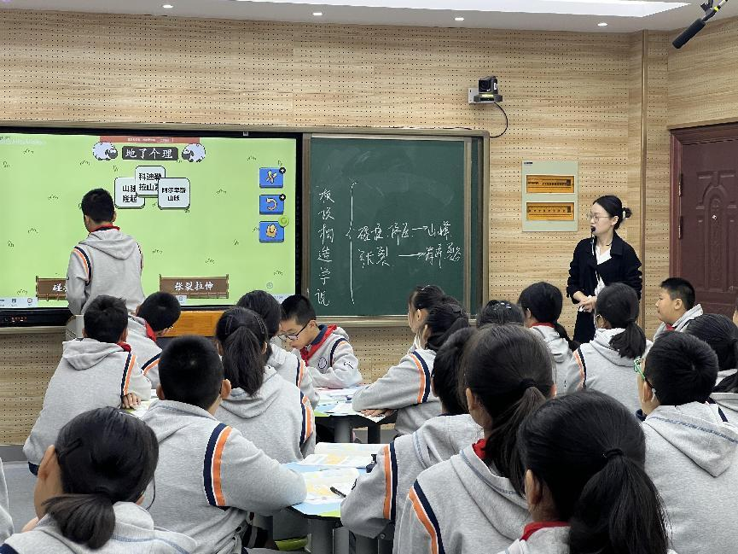

会后开展了基于新课标的教学设计培训，地理学科教研员齐晓莉老师与各位学员展开深入交流。齐老师解读了2022最新地理课程标准，从教学建议和课程资源开发与利用两个主题，为地理老师们今后教学提供思路和方向。同时提出：有效课堂=目标有效+内容有效+过程有效，从学习目标，情景内容，教学方式，媒体应用，师生互动，即时评价，课堂提问等角度为学员们深度分析高效课堂从哪些方面入手，构建“小组合作，自主学习”模式的高效地理课堂。最后，齐老师从团队合作共同进步的视角，对竹山中学地理组提出殷切期望。

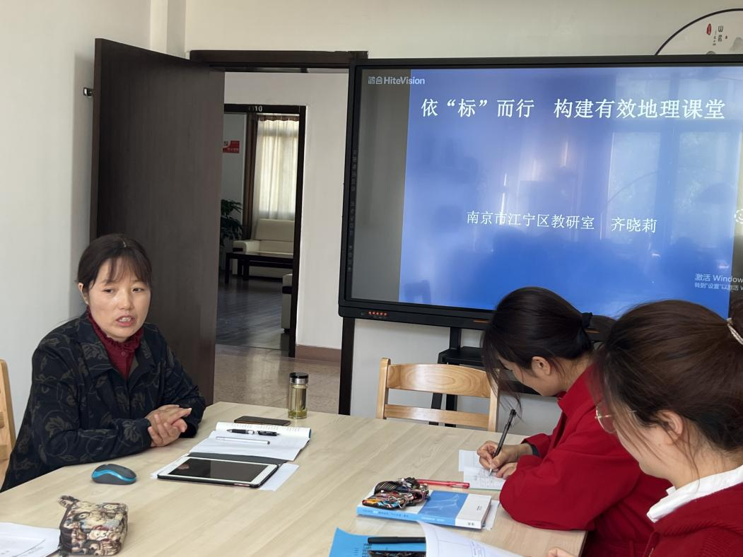

齐晓莉教研员的独到见解让青年老师们受益匪浅，此次活动也在热烈的掌声中落下帷幕。相信竹山中学地理组的青年教师们一定能从前辈的循循善诱、谆谆教诲中，源源不断地汲取教育智慧，实现自我超越、自我蜕变。